Свяжитесь с графом
0. Какое наибольшее число рёбер можно перекусить в проволочном каркасе куба так, чтобы каркас не развалился на части?
1. Пазл Пете понравился, он решил его склеить и повесить на стену. За одну минуту он склеивал вместе два куска — начальных, или ранее склеенных. В результате весь пазл склеился в одну цельную картину за 3 часа. За сколько минут склеилась бы картина, если бы Петя склеивал вместе за минуту не по два, а по три куска?
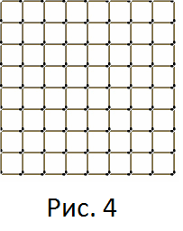
2. а) Из спичек сложена шахматная доска 8×8, сторона каждой клетки равна длине спички (см. рис. 4). Жук хочет, чтобы с любой клетки можно было дойти до любой другой, не переползая через спички и не выползая за пределы доски. Какое наименьшее число спичек придётся для этого убрать, если граничные спички убирать нельзя?
б) Границу доски намазали мёдом. Какое минимальное число спичек нужно удалить, чтобы жук из любого места мог добраться до какой-нибудь спички с мёдом?
3. На клетчатой бумаге нарисован многоугольник площадью в n клеток. Его контур идёт по линиям сетки. Каков наибольший периметр многоугольника? (Сторона клетки равна 1).
4. Дан клетчатый прямоугольник m×n. Каждую его клетку разрезали по одной из диагоналей. На какое наименьшее число частей мог распасться прямоугольник?
Определение. Граф называется связным, если от любой его вершины можно дойти до любой другой вершины, двигаясь по ребрам. Пусть в произвольном графе зафиксирована вершина A. Множество вершин, в которые можно попасть из данной вершины A, двигаясь по ребрам, назовём компонентой связности вершины A и обозначим K(A). При этом считается, что сама вершина A входит в компоненту K(A).
Теорема о связности графа
- Пусть дан связный граф с n вершинами. Тогда в нем не менее n–1 ребер.
- Пусть граф с n вершинами распадается на с компонент связности. Тогда в нем не менее n–c ребер.
- Если в графе рёбер не меньше, чем вершин, в нём есть цикл.
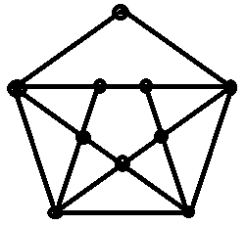
5 . а) Можно ли рёбра графа на рисунке раскрасить в два цвета так, чтобы между любыми двумя вершинами был путь как по рёбрам одного цвета, так и по ребрам другого цвета?
б) Можно ли выпуклый 100-угольник разбить на треугольники непересекащимися диагоналями и раскрасить их и стороны два цвета так, чтобы между каждыми двумя вершинами был путь как первого, так и второго цвета?
Построив для конструкции подходящий граф, и применив теорему о связности, можно доказать неочевидную оценку.
6. Тетрадный лист раскрасили в 23 цвета по клеткам (при этом все цвета присутствуют). Пара цветов называется хорошей, если найдутся две соседние клетки, закрашенные этими цветами. Каково минимальное число хороших пар?
7. Есть n камней разного веса. За одно взвешивание на чашечных весах без гирь можно сравнить два камня. За какое наименьшее число взвешиваний можно наверняка найти самый лёгкий камень?
8. Какое наибольшее число клеток доски 9×9 можно разрезать по обеим диагоналям, чтобы при этом доска не распалась на несколько частей?
9. В клетки пустой доски 20×16 первые 34 крестика можно поставить произвольно. Дальше, если удастся найти четверку клеток на пересечении двух строк и двух столбцов, где есть уже ровно 3 крестика, можно ставить крестик в пустую клетку этой четверки. Докажите, что всю доску заполнить не удастся.
Сириус, 7 класс, 13 июня 2016 г, www.ashap.info/Uroki/Sirius/1606/index.html

